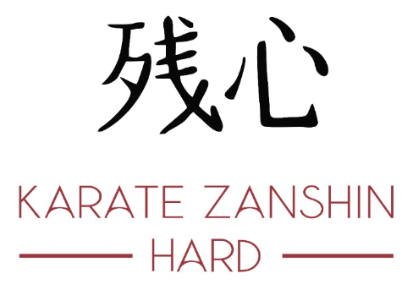
Serafettin Sisman
Gutenbergstraße 15b
A6890 Lustenau

www.karatezanshin.org

ZVR-Z: 1321336343

Anmeldung Mitgliedschaft bei KARATE ZANSHIN HARD

Name: ………………………………. Vorname: ………………………

Adresse: …………………………………………………………………………..

Telefon: ……………………………… Mail: ……………………………..

Geburtsdatum: …………………….

Mitgliedschaft: □ Grundkurs
x Einzelmitgliedschaft
□ Familienmitgliedschaft

Trainingsort: Harder Sport- und Freizeitanlagen, Seestrasse 60, A-6971 Hard

Konto: Raiffeisenbank Bodensee-Leiblachtal
IBAN: AT 91 3743 1000 1003 4361
BIC: RVVGAT2B431

Inhaber: Serafettin Sisman, Karate Zanshin Hard und Bregenz

Ich bin damit einverstanden, dass persönliche Daten (Name, Fotos von mir/meinem Kind) auf diversen Medien (Homepage, Presseaussendungen, Printmedien und sozialen Medien wie Facebook und Instagram…) von Karate Zanshin Hard und Bregenz veröffentlicht werden.

Hiermit bestätige ich die Anmeldung für Karate Zahnshin Hard:

________________________ ______________________________________________
Ort / Datum Unterschrift Unterschrift des gesetzlichen Vertreters (bei Minderjährigen)

